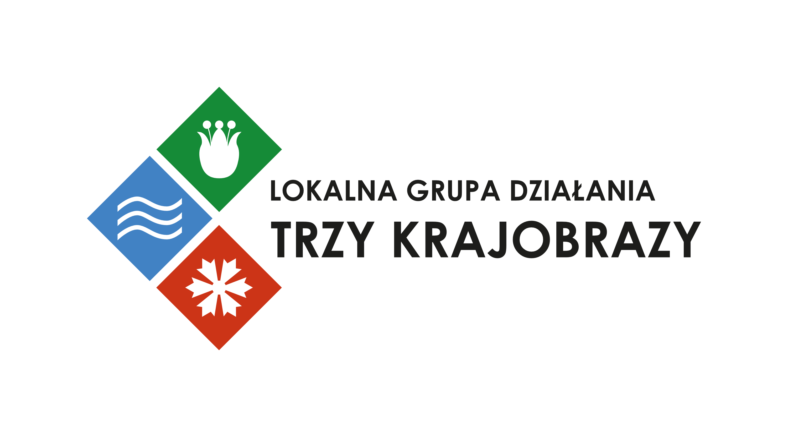Załącznik nr 2a do Regulaminu naboru wniosków o wsparcie

Działanie 6.12 Infrastruktura turystyki – RLKS

Fundusze Europejskie dla Pomorza 2021-2027

Wykaz załączników niezbędnych do uzyskania punktów za określone lokalne kryteria wyboru (premiujące) na etapie oceny przez LGD

- Dokumenty potwierdzające spełnienie kryterium rankingującego nr 3 (Przebieg szlaku konnego)
- mapa przebiegu szlaku z zaznaczeniem infrastruktury lub miejsc związanych z aktywnością jeździecką wraz z analizą odległości.
- opis potwierdzający funkcję infrastruktury lub miejsc związanych z aktywnością jeździecką.

